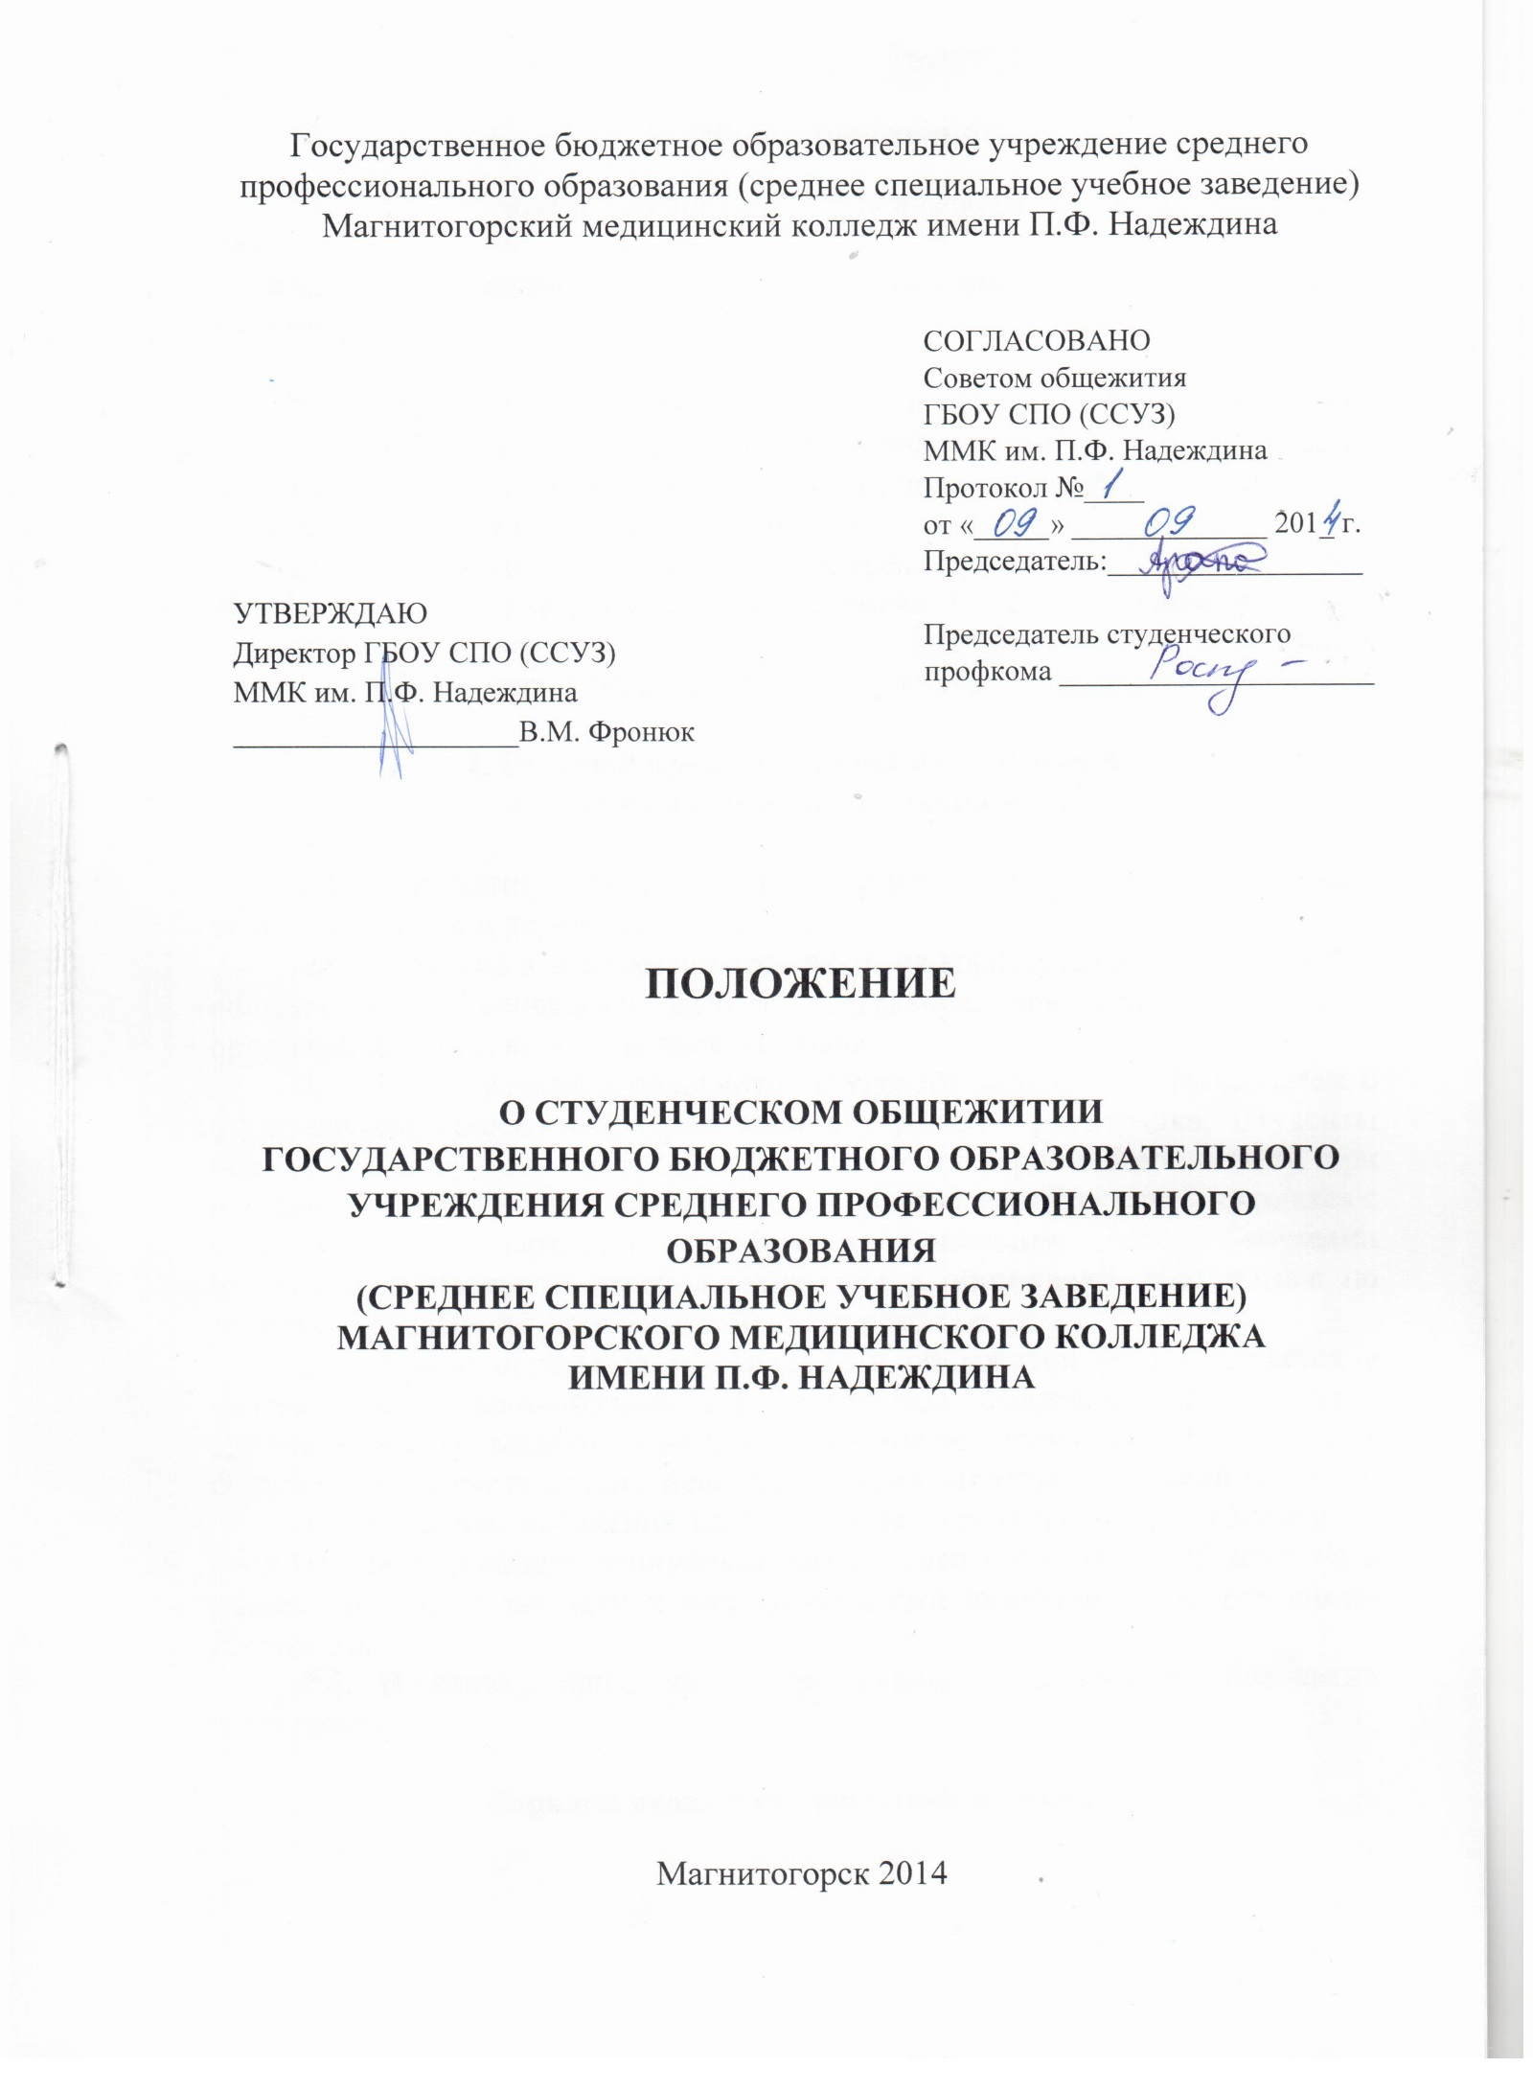
- Общие положения
Правила внутреннего распорядка студенческого общежития далее – Правила разработаны на основании:
- жилищного законодательства и нормативных актов Российского Федерации
- Устава колледжа
Правила внутреннего распорядка студенческого общежития ГБОУ СПО (ССУЗ) Магнитогорский медицинский колледж имени П. Ф. Надеждина являются локальным нормативным актом, выполнение которого обязательно для всех проживающих в студенческом общежитии.
Жилые помещения в общежитии, закрепленные за ГБОУ СПО (ССУЗ) Магнитогорский медицинский колледж имени П. Ф. Надеждина на праве оперативного управления, предназначены для временного проживания студентов, обучающихся по очной форме обучения.

2. Порядок предоставления помещения и
заселения в студенческое общежитие

2.1. Заселение студентов производится на основании личных заявлений, приказа директора колледжа.
2.2. Заселение в общежитие производится воспитателем и комендантом общежития на основании приказа директора, заявления студента и приложенной справке о состоянии здоровья.
2.3. При заселении в общежитие студентов знакомят с Положением о студенческом общежитии, Правилами внутреннего распорядка. Студенты проходят инструктаж по технике бытовой и пожарной безопасности при проживании в общежитии с подписью в журналах инструктажа. Знакомятся с установленным порядком пользования личными электробытовыми приборами и порядком освобождения мест в общежитии. Инструктаж по технике безопасности проводит комендант общежития.
2.4. Размер оплаты за проживание в общежитии устанавливается в соответствии с законодательством Российской Федерации на основании Договора найма жилого помещения. Взимание платы за проживание в общежитии осуществляется с использованием контрольно-кассовой техники.
2.5. В случае выселения из общежития проживающий в 10-дневный срок обязан освободить занимаемое место, сдав коменданту общежития в надлежащем виде комнату и весь полученный инвентарь в исправленном состоянии.
2.6. В каникулярное время проживание студентов в общежитии запрещено.

3. Порядок входа в студенческое общежитие

3.1. Проживающим выдаются пропуска установленного образца на право входа в общежитие. Категорически запрещается передача пропуска другим лицам. За передачу пропуска студенты несут дисциплинарную ответственность, предусмотренную настоящими Правилами.
3.2. При входе в общежитие студенты, проживающие в общежитии, предъявляют пропуск.
3.3. Вынос имущества общежития допускается только с разрешения коменданта общежития. При вносе личных крупногабаритных вещей производится их регистрация комендантом общежития в специальном журнале.
3.4. Родители проживающих студентов в студенческом общежитии могут посещать своих детей с предъявлением документов удостоверяющего личность (паспорт).

4. Права проживающих в студенческом общежитии

Проживающие в студенческом общежитии имеют право:
4.1. Проживать в закрепленной за ними жилой комнаты в течение учебного года при условии выполнения настоящих Правил, Договора о взаимной ответственности сторон.
4.2. Пользоваться помещением для самостоятельных занятий (комната отдыха, комната самоподготовки) и помещения социально-бытового назначения, оборудованием, инвентарем общежития.
4.3. Обращаться к администрации общежития с просьбами о своевременном ремонте, замене оборудования и инвентаря, вышедшего из строя не по их вине.
4.4. Участвовать в формировании студенческого Совета общежития и быть избранным в его состав;
4.5. Участвовать через Совет общежития в решении вопросов совершенствования жилищно-бытовых условий, организация воспитательной работы и досуга.
4.6. Пользоваться бытовой техникой с соблюдением правил техники безопасности и правил пожарной безопасности.

5. Обязанности проживающих в студенческом общежитии

5.1. Выполнять условия заключенного с Администрацией колледжа Договора о взаимной ответственности сторон
5.2. В установленном порядке и в сроки предоставлять документы для регистрации по месту пребывания.
5.3. Принимать родителей в соответствии с установленными правилами.
5.4. Во время пользования комнатой для самостоятельной подготовки и помещениями культурно-бытового назначения соблюдать Правила эксплуатации помещения и режим работы, а также тишину и не создавать препятствий другим проживающим в пользовании указанными помещениями.
5.5. Строго соблюдать настоящие Правила, правила техники безопасности и правила пожарной безопасности.
5.6. Строго соблюдать Инструкции по технике безопасности при всех видах работ.
5.7. Бережно относиться к помещениям, оборудованию и инвентарю.
5.8. Экономно расходовать электроэнергию, воду.
5.9. Соблюдать чистоту и порядок в жилых комнатах и местах общего пользования.
5.10. Производить замену постельного белья не реже одного раза в 10 дней.
5.11. Возмещать причиненный материальный ущерб в соответствии с действующим законодательством РФ и Договором о взаимной ответственности сторон.
5.12. По требованию администрации общежития предъявлять документ, удостоверяющий личность, предоставляющий право находиться в общежитии.
5.13. Обеспечить возможность осмотра жилой комнаты администрацией общежития, Советом общежития с целью контроля соблюдения жилицами настоящих Правил, проверки сохранности имущества, проведения профилактических и других видов работ.

6. Проживающим в общежитии запрещается:

6.1. Самовольно переселяться из одной комнаты в другую.
6.2. Самовольно переносить инвентарь из одной комнаты в другую.
6.3. Выполнять в помещении работы или совершать другие действия, создающие повышенной шум и вибрацию, нарушающие нормальные условия проживания студентов в других жилых помещениях и соседей по комнате с 22.00 до 07.00 час.
6.4. Курить в помещениях общежития и на прилегающей территории.
6.5. Незаконно проводить посторонних лиц в общежитие и оставлять их на ночь.
6.6. Наклеивать на стены жилой комнаты, на шкафы и в местах общего пользования различные вырезки из журналов, фотографий, картинок и т.д.
6.7. Предоставлять жилую площадь проживающим из других комнат общежития.
6.8. Появляться в общежитии в нетрезвом состоянии, потреблять (распивать) и хранить спиртные напитки, пиво и напитки, изготавливаемые на его основе.
6.9. Приносить алкогольные напитки, хранить, употреблять и продавать наркотические вещества.
6.10. Устанавливать дополнительные замки на входную дверь жилой комнаты.
6.11. Использование в жилой комнате источников открытого огня.
6.12. Содержать в общежитии домашних животных.
6.14.Хранить в комнате, в помещениях бытового назначения громоздкие вещи.
7. Право администрации студенческого общежития

Администрация общежития имеет право:
7.1. Вносить предложения по улучшению условий проживания в общежитии.
7.2. Совместно со студенческим Советом общежития вносить на рассмотрение директора колледжа предложения о применении дисциплинарных взысканий к нарушителям общественного порядка.
7.3. Принимать решение о переселении проживающих из одной комнаты в другую по просьбе проживающих.

8. Обязанности администрации колледжа

Администрация ГБОУ СПО (ССУЗ) Магнитогорский медицинский колледж имени П. Ф. Надеждина обязана:
8.1. Обеспечить студентов местами в студенческом общежитии в соответствии с установленными законодательством Российской Федерации, настоящим Положением нормами проживания в общежитии.
8.2. Производить заселение обучающихся в студенческое общежитие с учетом их материального положения в соответствии с разделом 5 Положения о студенческом общежитии.
8.3. При вселении в студенческое общежитие дальнейшем проживании обучающихся информировать их о локальных нормативных правовых актах, регулирующих вопросы проживания в студенческом общежитии.
8.4. Содержать помещения студенческого общежития в надлежащем состоянии в соответствии с установленными санитарными правилами и нормами.
8.5. Заключать с проживающими и выполнять:» Договор о взаимной ответственности сторон», «Договор на оказание дополнительных платных услуг».
8.6. Укомплектовывать студенческое общежитие мебелью, оборудованием и другим инвентарем исходя из Примерных норм оборудования студенческих общежитии мебелью и другим инвентарем.
8.7. Укомплектовывать обслуживающим персоналом студенческое общежитие в установленном порядке.
8.8. Своевременно проводить капитальный и текущий ремонт общежития, инвентаря, оборудования, содержать в надлежащем порядке закрепленную территорию и зеленые насаждения.
8.9. Обеспечить предоставление проживающим в общежитии необходимым коммунальных услуг, помещений для самостоятельных занятий и проведения культурно-массовых, оздоровительных и спортивных мероприятии.
8.10. Содействовать студенческому Совету общежития в развитии студенческого самоуправления по вопросам самообслуживания, улучшения условии труда, быта и отдыха проживающих.
8.11. Осуществлять мероприятия по улучшению жилищных и культурно-бытовых условий в общежитии, своевременно принимать меры по реализации предложений проживающих, информировать их о принятых решениях.
8.12. Обеспечивать необходимый тепловой режим и освещенность во всех помещениях общежития в соответствии с санитарными правилами и нормами охраны труда.
8.13. Обеспечивать на территории студенческого общежития охрану и соблюдение установленного пропускного режима.

9. Обязанности администрации студенческого общежития

Администрация студенческого общежития обязана:
9.1. Обеспечить предоставление документов для регистрации проживающих по месту пребывания.
9.2. Содержать помещения общежития в соответствии с установленными санитарными правилами и нормами охраны труда.
9.3. Укомплектовывать общежитие мебелью, оборудованием и другим инвентарем.
9.4.Обеспечить проведение текущего ремонта общежития, инвентаря, оборудования, содержать в надлежащем порядке закрепленную за общежитием территорию, зеленые насаждения.
9.5. Оперативно устранять неисправности в системах канализации, электроснабжения, водоснабжения общежития.
9.6. Обеспечить, предоставление проживающим в общежитии комнаты для самостоятельных занятий, комнаты отдыха, бытовых помещений.
9.7. В случае заболевания обучающихся переселять их в другое изолированное помещение по рекомендации лечащего врача.
9.8. Обеспечить ежедневный обход всех помещений общежития с целью выявления недостатков по их эксплуатации и санитарному содержанию и принимать своевременные меры по их устранению.
9.9.Предоставить проживающим в общежитии право пользоваться бытовой техникой и аппаратурой при соблюдении ими техники безопасности и инструкции по пользованию бытовыми электроприборами.
9.10. Содействовать работе студенческого Совета общежития по вопросам улучшения условий проживания, быта и отдыха проживающих.
9.11. Принимать меры по реализации предложений проживающих, информировать их о принятых решениях.
9.12. Обеспечивать проживающих необходимым оборудованием, инвентарем для проведения уборок помещений общежития и для других видов работ с учетом заключенного Договора взаимной ответственности сторон с соблюдением правил охраны труда.
9.13. Обеспечить противопожарную и общественную безопасность проживающих в общежитии и персонала.

10. Общественные органы управления студенческим общежитием.

В общежитии проживающими избирается орган самоуправления- студенческий Совет общежития, далее Совет, представляющий их интересы. Совет организует совместно с воспитателем общежития воспитательную и культурно-массовую работу, работу и контроль по самообслуживанию общежития студентами, привлекает проживающих на добровольной основе к выполнению общественно – полезных работ, помогает администрации общежития в организации контроля за сохранностью материальных ценностей закрепленных за студентами, следит за бережным отношением проживающих к находящемуся в комнатах имуществу, содержанию общежития в чистоте и порядке, рассматривает вопросы о заселении, об утверждении сметы, оплаты на дополнительные услуги. Совет руководствуется в своей работе настоящими Правилами, решениями администрации колледжа общежития и Совета.

11. Ответственность за нарушение настоящих Правил

11.1. За нарушение настоящих Правил по представлению администрации общежития, Совета к проживающим могут быть применены меры общественного и административного воздействия, наложены дисциплинарные и иные виды взысканий, предусмотренные ст. 192 Трудового кодекса РФ от 30.06.2006 № 90-Ф З в соответствии с законодательством Российской Федерации, Уставом колледжа и Правилами внутреннего распорядка общежития. Решение о выселении из общежития принимается Администрацией колледжа в лице директора.
11.2. За нарушение проживающими Правил внутреннего распорядка к ним применяются следующие дисциплинарные взыскания:
11.2.1. Замечание.
11.2.2. Выговоры.
11.2.3.Выселение из общежития.
11.2.4. Отчисление из колледжа.
11.3. Применение дисциплинарных взысканий оформляется приказом директора колледжа.
12. Порядок выселения проживающих из студенческого общежития.
Выселение проживающих из студенческого общежития производится на основании приказа директора колледжа в случаях:
12.1. При несоблюдении Договора взаимной ответственности сторон.
12.2. Отчисление обучающегося колледжа до окончания срока обучения.
12.3. По причине нарушения настоящих правил.
12.4. По личному заявлению проживающих.
12.5. При выбытии студента из колледжа по окончанию срока обучения

